Проектирование фрагментов системы связи стандарта IMT-2020 с использованием MATLAB на примере кампуса Сибирского федерального университета
Селиванов Александр Сергеевич  Аспирант  E–mail:aselivanov@sfu-kras.ru | Кликно Давыд Денисович  Студент  E–mail: kliknodavid@mail.ru
Сибирский федеральный университет, Красноярск

Введение
С развитием систем сотовой связи, в т.ч. технологии пятого поколения (5G/IMT-2020), обеспечивающих пропускную способность до 10 Гбит/с за счёт использования массивных MIMO (MultipleInputMultipleOutput) [1], возникает вопрос нахождения наиболее эффективных способов радиопокрытия зон обслуживания, от расчета которых зависит качество эксплуатируемой в дальнейшем системы связи в целом [2].
Для автоматизации процесса разработки, планирования и применения таких систем, целесообразно использовать программные комплексы автоматизированного проектирования, которые позволяют проводить компьютерное моделирование распространения сигнала с учетом различных параметров [3].
К таким программным комплексам относятся, например, RadioPlaner [4], WirelessInSite [5]и др., в т.ч. MATLAB, который был использован авторами настоящей работы.

Цель работы
Разработка программного комплекса в среде MATLAB для изучения особенностей распространения электромагнитных волн и проектирования систем связи пятого поколения на исследуемой местности в условиях плотной городской застройки.

Моделирование системы радиосвязи
Анализ расчета зон радиопокрытия и многолучевого распространения радиосигнала представлен в виде модели, рассмотренной далее.
В качестве объекта исследования выбран район Студгородка г. Красноярска (площадка Сибирского федерального университета) с высокой концентрацией абонентов.
На рисунке 1 представлена 3D модель исследуемого района с использованием антенной решетки MIMO 8x8 с адаптивной диаграммой направленности на рабочей частоте 4,9 ГГц, которая соответствует «Концепции создания и развития сетей 5G/IMT-2020 в Российской Федерации» [6] и тестированиям, проведенным в Москве в апреле 2021 года [7].

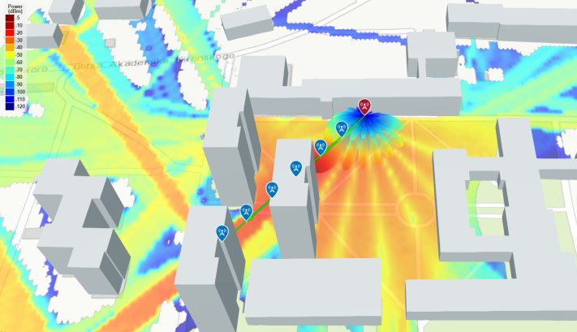
Рисунок 1 – Результаты моделирования системы в условиях городской застройки,
где красный маркер –базовая станция, синие маркеры –абоненты

Рисунок 1 позволяет наглядно оценить зону распространения радиосигнала в исследуемой области с учетом располагающихся строений, интенсивность излучения в каждой конкретной точке и направление диаграммы направленностиадаптивной антенной решетки.
Для анализа эффективности использования антенной решетки с адаптивной диаграммой направленности, проведена оценка интенсивности уровня принимаемого сигнала в зависимости от расстояния между абонентом и базовой станцией при различных видах излучателей. Результаты представлены на рисунке 2.

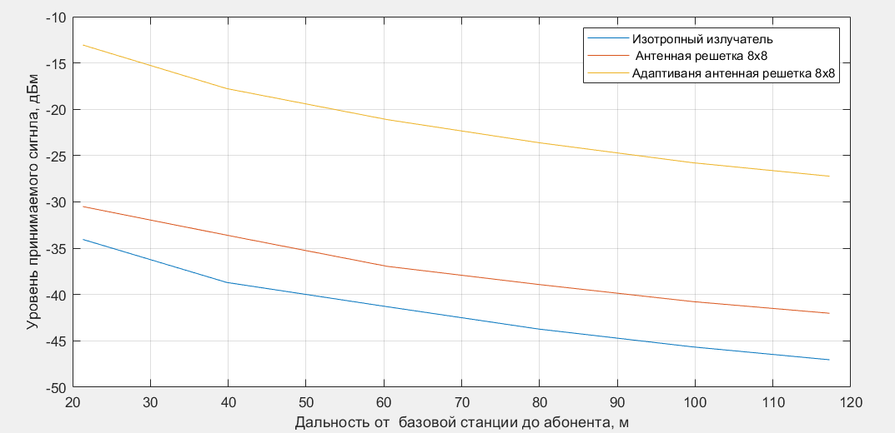
Рисунок 2 –Расчётные значения уровня принимаемого абонентом сигнала в зависимости от удаленности от базовой станции

Из рисунка 2 можно сделать вывод, что, относительно изотропного излучателя, применение адаптивной антенной решетки даёт значительное (порядка 19 дБм) увеличение качества принимаемого абонентом сигнала, в то время как антенная решетка без адаптивной диаграммы направленности, оказывает существенно меньшее влияние на исследуемый параметр.
Разработанная модель позволяет анализировать различные варианты траекторий распространения отраженного сигнала как для одного, так и для нескольких абонентов (рисунок 3) и определять коэффициент битовой ошибки (BER) на принимающей стороне.

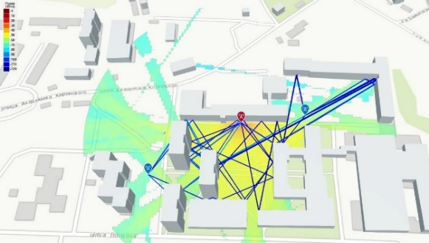
Рисунок 3 – Траектории распространения сигнала от базовой станции до абонента

Проведенная оценка влияния отношения сигнал/шум (Eb/N0) на коэффициент BER в зависимости от количества переотражений сигнала, доходящего до абонента представлена на рисунке4.

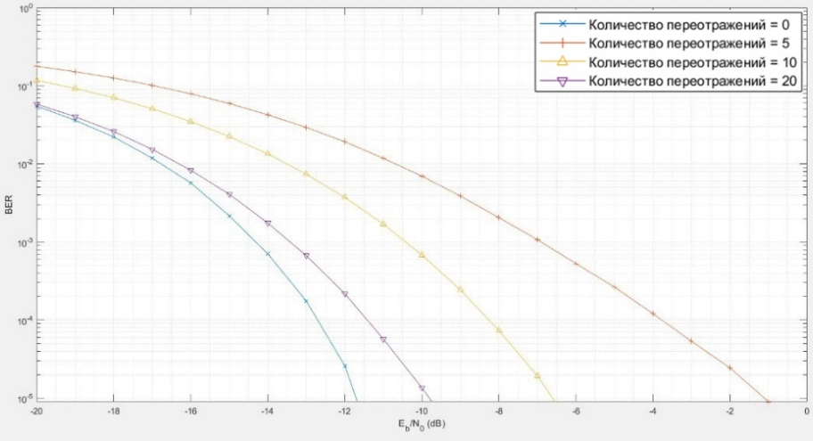
Рисунок 4 – Зависимость битовых ошибок на приеме от отношения сигнал/шум
Как и следовало ожидать, присутствие переотраженых лучей увеличивает количество битовых ошибок. Однако данные рисунка 4 приводят к нетривиальному выводу, что, если количество переотражений достигает нескольких десятков, коэффициент битовых ошибок уменьшается. Это можно объяснить тем, что сигналы с малым количеством переотражений, доходя до абонента, имеют высокий уровень энергии, создавая при этом дополнительные помехи. В то время как сигналы, переотраженные десятки раз, хоть и принимаются абонентом, имеют низкую амплитуду колебаний и воспринимаются как шумы.

Заключение
Разработанная в среде MATLAB,модель позволяет выполнять проектирование и анализ систем беспроводной связи, в т.ч. пятого поколения, при различных исходных данных и условий моделирования, например, погодных условий.
Настоящая работа является фундаментом для проведения дальнейших исследований в данном направлении с применениемиспользуемого программного пакета.

Благодарности
Научному руководителю, Черникову Дмитрию Юрьевичу, заведующему базовой кафедрой «Инфокоммуникаций» ИИФиРЭ СФУ за бесценную поддержку и наставления.
Коловскому Юрию Васильевичу, профессору базовой кафедрой «Инфокоммуникаций» ИИФиРЭ СФУ, за вклад в развитие идеи, значимые замечания и важнейшие советы.

Примечание
Исследование выполнено в рамках государственного задания ФГАОУ ВО Сибирский федеральный университет (номер FSRZ-2023-0008).

Список использованных источников

1. Павловская К.А. Обоснование метода территориального планирования систем сотовой связи 5G на основе многокритериальной оптимизации :автореф. дис. ... канд.техн.наук: 05.13.01 / Павловская Ксения Александровна – Донецк, 2020. – 22с.
2. Шакалов, И.А., Якушев В.Н., Селиванов А.С. / Особенности расчета зон радиопокрытия стандартов Tetra и McWill на открытой протяженной местности // Проспект свободный – 2021 : Материалы XVII Международной конференции студентов, аспирантов и молодых ученых, Красноярск, 19–24 апреля 2021 года . – С. 2345-2348.
3. Бокова, О. И. Проектирование наземных радиосистем передачи информации с помощью специализированных программных комплексов / О. И. Бокова, С. В. Канавин, Н. С. Хохлов // Моделирование, оптимизация и информационные технологии. – 2016. – № 2(13). – С. 6. – EDN WHAYLZ.
4. RadioPlanner 2.1 /Частотно-территориальное планирование подвижной радиосвязи, ТВ- и радиовещания // Центр телекоммуникационных технологий [Электронный ресурс] – URL : https://www.ctt-group.ru/radioplanner
5. Кисель Н.Н., Моделирование распространения радиоволн в пакете WirelessInSite : учебное пособие / Южный федеральный университет. Ростов-на-Дону; Таганрог: Издательство Южного федерального университета, 2018. – 107 с.
6. Приказ Минкомсвязи России № 923 «Об утверждении Концепции создания и развития сетей 5G/IMT-2020 в Российской Федерации» от 27.12.2019 // Министерство цифрового развития, связи и массовых коммуникаций Российской Федерации.
7. Как поймать 5G в Москве. Пробуем новую мобильную связь // РИА Новости [Электронный ресурс] – URL : https://ria.ru/20210406/5g-1604328297.html

